Teoría de la 1º Evaluación

Recuperación de Junio

**Jorge Pardo García & Cristian Rivera**

**1ºB – GM – Informática –A**

**Asignatura: Sistemas Operativos**

Contenido

Mapa Conceptual 5

Niveles de un ordenador 6

Nivel 0 - Lógica digital. 6

Nivel 1 - Microprogramación. 6

Nivel 2 - Lenguaje Máquina. 6

Nivel 3 - Sistema Operativo. 6

Nivel 4 - Lenguajes de alto nivel. 6

Nivel 5 - Nivel de aplicación. 6

Arquitectura de Von Neumann 6

CPU y sus elementos 8

Memoria interna, tipos y características 9

Memoria ROM 9

Memoria RAM 10

Unidades de entrada y salida 11

Los periféricos 11

Puertos y conectores 12

Tarjetas de expansión 13

Buses. Tipos y características 14

Buses en la arquitectura Von Newmann 14

Correspondencia entre los subsistemas físico y lógico 16

Introducción 17

Definición de un sistema operativo 17

Función de un sistema operativo 17

Objetivos de un sistema operativo 18

Características deseables 18

Clasificación de los sistemas operativos 18

Según la gestión de tareas: 18

Monotarea: 18

Multitarea: 18

Según la gestión de usuarios: 19

Monousuario: 19

Multiusuario: 19

Según la gestión de la CPU: 19

Monoproceso: 19

Multiproceso: 19

Según la gestión de recursos: 19

Centralizado: 19

En red: 19

Distribuido: 19

Historia y evolución de los sistemas operativos. 20

MS-DOS: 20

WINDOWS: 20

Windows 3.x: 20

Windows 9.x y Millenium 21

Windows NT: 21

Windows 2000: 21

Windows XP: 21

Windows 2003 Server: 21

Características de todos los sistemas de Windows vistos 22

LINUX 22

Mas sobre Linux 22

Diferentes distribuciones de Linux 23

Otros Sistemas Operativo 23

Conceptos básicos. Definiciones 24

Conceptos relacionados con el usuario de ordenes: 24

Conceptos relacionados con el usuario programador: 24

Conceptos relacionados con el usuario diseñador: 25

Conceptos relacionados con el administrador de recursos / sistema 25

Concepto de recuso 25

Los procesos 26

Estados de un proceso 26

Introducción 27

Ejercicios binario y decimal 28

[Mapa conceptual](https://salesianosalcala.com/virtual-class/mod/resource/view.php?id=912)  - PDF

# Mapa Conceptual

Arquitectura de un sistema operativo - PDF

# Niveles de un ordenador

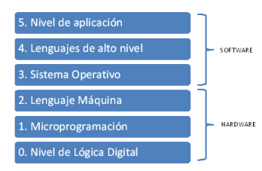Nivel 0 - Lógica digital. Se corresponde con el hardware real de la máquina (dispositivos y circuitos electrónicos)

Nivel 1 - Microprogramación. En este nivel se encuentran las microprogramas cuya tarea consiste interpretar las instrucciones de nivel superior.

Nivel 2 - Lenguaje Máquina. Es el nivel inferior, accesible por el usuario, y se corresponde con el conjunto de instrucciones que forman el lenguaje directamente interpretable por el hardware, los modos de direccionamiento, los tipos de datos, organización del subsistema de memoria, etc.

Nivel 3 - Sistema Operativo. Es el conjunto de programas que proporcionan facilidades a los niveles superiores en la gestión de los recursos del sistema. De esta manera, se crea un entorno favorable para que el usuario interaccione con los niveles inferiores de la máquina.

Nivel 4 - Lenguajes de alto nivel. Son lenguajes de programación con alta abstracción respecto al hardware. El programador encuentra un entorno amigable para la codificación de algoritmos.

Nivel 5 - Nivel de aplicación. Es el nivel más alejado de la realidad física en el cual el usuario no tiene en cuenta los niveles inferiores.

# Arquitectura de Von Neumann

La **Unidad Central de Proceso** que constituye el núcleo central del ordenador, es el que gobierna el funcionamiento de los demás componentes y realiza las operaciones básicas.

La **Unidad de Control (UC)**, que interpreta cada una de las instrucciones del programa en lenguaje máquina y, de acuerdo a su microprogramación, genera las señales lógicas para que se realicen las modificaciones sobre los registros y/o las posiciones de la memoria principal correspondientes a dicha instrucción de la máquina. Por tanto, es la unidad que se encargada de hacer funcionar al conjunto, para lo cual lleva a cabo las siguientes funciones:

* Lee de memoria las instrucciones máquina que forman el programa.
* Interpreta cada instrucción leída.
* Lee los datos de memoria referenciados por la instrucción.
* Ejecuta la instrucción.
* Almacena el resultado de cada instrucción.

**La Unidad Aritmético-Lógica (ALU)**, realiza cálculos, comparaciones y toma decisiones lógicas (determina si una afirmación es cierta o falta mediante las reglas del Álgebra de Boole3 . Esta unidad, por tanto, permite efectuar un conjunto de operaciones aritméticas y lógicas de los datos. Estos datos, que pueden proceder de memoria principal o ser el resultado de operaciones previas, se almacenarán en los registros de entrada de que esta unidad dispone. El resultado de la operación, así como la información relativa al estado de terminación de la misma, quedarán almacenados en los correspondientes registros internos de la máquina.

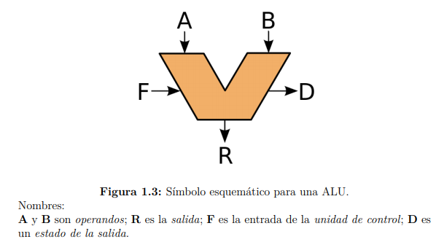

La Memoria principal es el lugar donde se almacena la información. Son elementos que permiten almacenar y recuperar la información. Los buses son los medios encargados de transferir la información de un lugar a otro del ordenador. Finalmente, la unidad de Entrada/Salida, que se encarga de realizar la transferencia de información entre la memoria y los periféricos. Dentro de este subsistema podemos distinguir:

* Los periféricos son los elementos que se encargan de la comunicación con el usuario (teclado, ratón, monitor, etc.) o con otros equipos informáticos (tarjetas de red). Conforman el Subsistema de entrada/salida.
  + Almacenamiento secundario, también llamado memoria no volátil - permanente. Son los dispositivos que permiten almacenar y recuperar la información incluso desconectando la alimentación eléctrica a la máquina. Habitualmente, son los discos duros y otros dispositivos extraíbles de almacenamiento.

# CPU y sus elementos

La Unidad Central de Proceso (CPU). También se le denomina procesador, y es el elemento encargado del control y ejecución de las operaciones que se efectúan dentro del ordenador con el fin de realizar el tratamiento automático de la información. El procesador es la parte fundamental del ordenador; se encarga de controlar todas las tareas y procesos que se realizan dentro de él.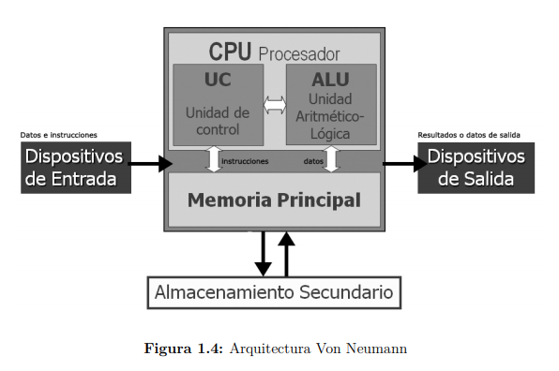

# Memoria interna, tipos y características

Hay varios tipos de memoria, según diversas clasificaciones. En general podemos hablar de tres grandes grupos según su forma de operar:

Memoria ROM (Read Only Memory).

Memoria RAM (Random Access Memory).

Memoria de Almacenamiento Secundario.

## Memoria ROM

La memoria ROM (acrónimo en inglés de Read Only Memory) es una memoria de solo lectura.

* Sólo de lectura.
* Permanente (No volátil).
* Los datos no pueden cambiarse.
* Contiene toda la información necesaria para iniciar la operación del ordenador.
* Su contenido lo graba el fabricante.
* Forma parte de la categoría conocida como “firmware”.

**PROM (Programmable Read-Only Memory).** Inicialmente el valor de cada bit marca un ’1’, pero depende de un fusible que puede ser quemado una vez para asignarle un valor. Por tanto, si el fabricante decide a un bit especifico quemar su fusible, lo está programando a un valor ’0’.

**EPROM (Erasable Programmable Read-Only Memory).** Su contenido y programación se puede borrar con exposición fuerte luz ultravioleta. Esto consiguió que pudieran ser programados varias veces, con la mejora significativa que ello supone de cara a implementar nuevas funcionalidades, realizar actualizaciones o corregir errores.

**EEPROM (Electrically-Erasable Programmable Read-Only Memory).** Programado, borrado y reprogramado eléctricamente. Realizar el borrado y la programación eléctricamente es mucho mejor que no realizar el borrado mediante luz, ya que así la reprogramación puede ser realizada sin intervenir físicamente el hardware. Además, supone una importante evolución, ya que con este tipo de chips se pudo crear software que modificara su programación de forma sencilla.

**BIOS: (Basic Input Output System):** Es un programa informático grabado en un chip que controla el funcionamiento de la placa base y de todos los componentes. Existen diferentes implementaciones software del BIOS, aunque fundamentalmente se utilizan tres versiones: Award, Phoenix y Ami.

## Memoria RAM

La memoria principal o **RAM (Random Access Memory, memoria de acceso aleatorio)** Físicamente son pequeños chips conectados a la placa principal del ordenador, que almacenan información vital para la operación del ordenador y para el procesamiento de los datos.

* De acceso aleatorio.
* Temporal (Volátil).
* Los datos pueden cambiarse.
* Durante el procesamiento, todos los programas y datos deben ser transferidos a la memoria RAM, desde un dispositivo de entrada o de almacenamiento secundario.

Todos los datos e instrucciones tienen una ubicación específica en la RAM, que se denomina dirección.

* **Velocidad de reloj.** Las memorias DDR, DDR2 y DDR3 se suelen clasificar atendiendo a dos criterios: según la velocidad de reloj del bus (DDR3-1600, DDR3-1333, etc) o por su ancho de banda teórico (PC3-12800, PC3-10600, etc). Normalmente, se suelen comercializar atendiendo a la velocidad de reloj del bus. El ancho de banda teórico es la máxima capacidad de transferencia del bus.
* **Velocidad de la memoria.** Este parámetro puede entenderse como la velocidad a la que la memoria puede aceptar datos (escritura) o puede entregar datos (lectura) de forma continua, aunque debemos tener en cuenta que la memoria no está continuamente recibiendo o entregándolos, sino que lo hace en ráfagas más o menos largas.
* **Ancho de banda.** Si la memoria es de 8 bits, el ancho de banda se puede dar tanto en MHz como en MBytes/segundo, ya que este valor coincide y se calculan como la inversa del tiempo de acceso de la memoria. Las memorias actuales utilizan un bus de datos de 64 bits e incluso de 128 bits, por lo que el ancho de banda se da únicamente en MB/s o en GB/s no coincidiendo este valor con la frecuencia de funcionamiento de la memoria. Por ejemplo, una memoria con un tiempo de acceso de 10 ns y 64 bits de datos tendrá un ancho de banda máximo mayor que una memoria con un tiempo de acceso de 10 ns y 8 bits de datos, ya que podrá acceder a la información en bloques de mayor tamaño.

Tipos de memoria RAM:

* **DIMM-DDR.** Es una memoria síncrona que envía dos veces por cada ciclo de reloj. De este modo trabaja al doble de velocidad del bus del sistema, sin necesidad de aumentar la frecuencia de reloj.
* **DIMM-DDR2.** Es una mejora de las DDR, que permiten que los búferes de entrada/salida trabajen al doble de la frecuencia de reloj, consiguiendo así realizar cuatro transferencias por ciclo de reloj. Los módulos de memoria DDR2 se presentan en modulos DIMM de 240 pines.
* **DIMM-DDR3.** Son una mejora de DDR2, propocionando una mejora significativa en los niveles de voltaje de la memoria, consiguiendo una disminución del gasto global de consumo. También tienen 240 pines, aunque son incompatibles con los módulos DD2 debidos al diferente voltaje. POr eso los fabricantes las diferenciaron ubicando la muesca para el conexionado en diferentes sitios. Mejoran la velocidad de transferencia, aunque aumentan el tiempo de latencia.
* **SO-DIMM.** Son la versión reducida de los módulos DIMM, destinados a los equipos portátiles. Tienen versiones de 100 contactos, 144 contactos y 200 contactos según el tipo de memoria. Son los equivalentes a los modelos anteriormente descritos para equipos de sobremesa tradicionales, pero en un formato más pequeño.
* **Micro-DIMM.** Otro formato más pequeño, menos utilizado que el anterior.

**GDDR (Graphics Double Data Rate)**, es un tipo de memoria RAM diseñada para tarjetas gráficas y, al igual que la memoria RAM tradiconal funciona según el estándar DDR. En este caso los módulos de memoria GDDR se optimizaron para lograr altas frecuencias de reloj acortando los tiempos de acceso 15 Capítulo 1 Arquitectura de un sistema informático de las células de memoria en comparación con la memoria DDR convencional. Esto es necesario dada la gran cantidad de datos que tienen que procesar las tarjetas gráficas. Tal y como ocurre con la tecnología DDR, existen diferentes versiones de GDDR, que no son más que actualizaciones en prestaciones, arquitectura y velocidad de este tipo de memoria RAM:

* + GDDR3
  + GDDR4
  + GDDR5

# Unidades de entrada y salida

Las unidades de entrada y salida, también abreviado como unidades E/S o I/O (Input / Output), son las interfaces que utilizan las distintas unidades funcionales (subsistemas) de un sistema de procesamiento de información para comunicarse unas con otras, utilizando para ello unas señales enviadas a través de estas interfaces.

## Los periféricos

Habitualmente se suele emplear un el sinónimo de dispositivo externo e entrada/salida, ya que permiten realizar tareas de entrada y salida de información. Se consideran periféricos tanto a los dispositivos a través de los cuales la CPU se relaciona con el mundo exterior, como a los sistemas de almacenamiento.

**Periféricos de entrada.** En los periféricos de entrada, la información circula por el bus datos desde el periférico a la memoria central. Son periféricos que introducen información. Entre los más habituales se encuentran:

* Ratón
* Teclado
* Escáner
* Webcam
* Micrófono

**Periféricos de salida.** En los periféricos de salida, la información circula por el bus de datos desde la memoria central al periférico. En esta categoría se pueden citar:

* Monitor o pantalla
* Impresora
* Altavoces
* Proyector

**Periféricos de almacenamiento.** Los periféricos de almacenamiento externo, denominados también memorias masivas o auxiliares, tratan de suplir las deficiencias dela memoria principal, que son: relativa baja capacidad y el hecho de que sea una memoria volátil. Dentro de esta categoría tenemos los siguientes dispositivos:

* Tarjetas de memoria
* Pendrive
* Disketes
* Discos duros

# Puertos y conectores

* Puerto serie: Su velocidad de trabajo es de 14 Kb/s.
* Puerto PS/2: Este conector tomo su nombre de las computadoras personal
* System 2, de la empresa IBM, que lo diseñó para la conexión de teclados y

ratones.

* Puerto paralelo: Fue diseñado para usar como medio de comunicación entre

la computadora y las impresoras. Pero debido a sus mejores prestaciones con

respecto al puerto serie, muchos periféricos lo adoptaron para la comunicación,

como escáneres y las primeras cámaras WEB del mercado.

* El puerto paralelo: Es conocido en los sistemas Windows como LPT1, y cuenta con un conector

de 25 pines. Las computadoras pueden manejar hasta 3 de ellos de manera

simultánea (LPT1, LPT2 y LPT3).

* Puerto USB 1.1, 2.0 y 3.0: Es un puerto de comunicación que permite conectar dispositivos externos bajo la norma Plug & Play.
* El puerto Firewire: También conocido por su nomenclatura IEEE 1394, es un estándar de comunicación multiplataforma para la entrada y salida de datos en serie. Su funcionamiento es similar al USB.
* SATA on the Go (Puerto trasero E/S SATA externo): Fue diseñado para dispositivos externos por la empresa ASUS. Actualmente lo incorporan muchas de las últimas generaciones de placas base.
* Puertos de juegos y MIDI8: Originalmente se concibió como un medio para poder interconectar distintos sintetizadores. Sin embargo, actualmente el protocolo MIDI se utiliza actualmente en una gran variedad de aplicaciones: grabación musical, cine, TV, ordenadores domésticos, presentaciones multimedia, etc. Su puerto también estuvo destinado a conectar joysticks y gamepads, así como algunos dispositivos de audio antiguos. Este puerto fue reemplazado prácticamente en su totalidad hace algunos años por el USB.
* Conector de audio: Se utiliza para conectar los altavoces, las entradas de audio y micrófono. Dependiendo del modelo de la placa de sonido varía la cantidad de conectores de salida de audio.
* Conector S-Video: También conocido como Y/C (o erróneamente conocido como Super-Video), es un tipo de señal analógica de vídeo. S-Video tiene más calidad que el vídeo compuesto, ya que el televisor dispone por separado de la información de brillo y la de color, mientras que en el vídeo compuesto se encuentran juntas.
* Conector telefónico RJ11: Es usado, en general, por los módems de conexión deal-up, que cuentan con dos fichas RJ11: la entrada de las señales de telefónica y su correspondiente salida.
* Conector Ethernet RJ45: Es una interfaz física comúnmente usada para conectar redes de cableado estructurado. Permite la conexión del ordenador a una red de forma cableada.
* Conector VGA (Adaptador Gráfico de Video): Conector de 15 pines que se encuentra en la mayoría de las tarjetas gráficas, monitores de computadoras, y otros dispositivos para permitir su conexión al ordenador.
* Conector DVI: Utilizado como un estándar de interconexión para los monitores LCD, se caracteriza por ser un conector de tipo digital, que permite superara la cantidad de imagen en la resolución del monitor LCD.
* DisplayPort: Es una interfaz digital estándar de dispositivos desarrollado por la Asociación de Estándares Electrónicos de Vídeo. Opcionalmente permite la transmisión de Audio para su uso por ejemplo en sistemas de cine en casa, y el envío de datos. VGA, Súper video, y HDMI, y unificar todas ellas en un único estándar en la industria del video.

# Tarjetas de expansión

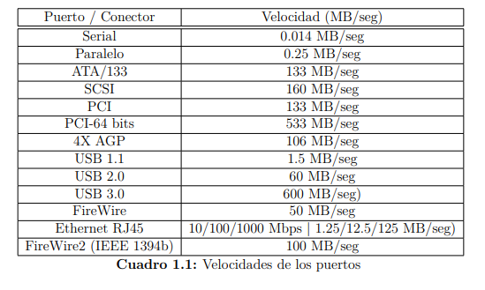

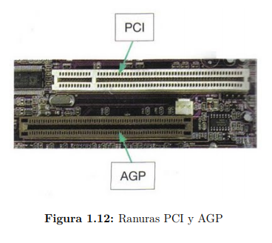Las tarjetas de expansión son dispositivos con diversos circuitos integrados que se insertan en ranuras de expansión de la placa base con el fin de ampliar las capacidades del ordenador.

Dichas tarjetas de expansión emplean una serie de conectores, llamados puertos. Existen una gran variedad de puertos: ISA (ya en desuso), PCI, AGP, PCIExpress, PCMCIA. Hoy en día, cada vez se usan menos gracias al avance de la tecnología USB y de que muchas funciones, como la conectividad Ethernet, el audio y el vídeo están ya integradas en la placa base. Entre las tarjetas de expansión más utilizadas están:

* Tarjeta de sonido
* Tarjeta gráfica
* Tarjeta de red (cableada o inalámbrica)
* Tarjetas PCI con varios propósitos
* Tarjeta capturadora o sintonizadora de vídeo y/o televisión
* Tarjetas de expansión SATA, USB, FireWire, etc...

# Buses. Tipos y características

El bus es el elemento de comunicación entre los diferentes componentes del ordenador. El bus es el elemento responsable de establecer la correcta interacción entre los diferentes componentes del ordenador. En un sentido físico se define como el conjunto de hilos físicos o líneas hardware utilizadas para la transmisión de datos entre los componentes de un sistema informático. Por lo tanto, un bus está compuesto por conductos, o vías, que permiten la interconexión de los diferentes componentes y, principalmente, con la CPU y la memoria.

## Buses en la arquitectura Von Newmann

Como se ha comentado, la unidad de control y la unidad aritmético-lógica no tienen «sentido» de forma aislada, pero en conjunto forman lo que hemos denominado procesador. La memoria RAM y la unidad de entrada y salida no forman parte del procesador, sino que son componentes hardware sin los que éste no puede realizar prácticamente ninguna operación. El bus paralelo permite transmitir varios bits simultáneamente. El bus serie envía los datos bit a bit, por lo que resulta lento.

* Bus de datos: transmite información (datos) entre la CPU y los periféricos.
* Bus de direcciones: identifica el dispositivo al que va destinada la información que se transmite por el bus de datos.
* Bus de control o del sistema: organiza y redirige la información hacia el bus pertinente según la información que se desea transmitir.

Lo que se tradicionalmente se denomina bus del sistema es este sistema de buses único (control, direcciones y datos). En un sistema con arquitectura Von Neumann el tamaño de la unidad de datos o instrucciones está fijado por el ancho del bus que comunica la memoria con la CPU. Así un microprocesador de 8 bits con un bus de 8 bits, tendrá que manejar datos e instrucciones de una o más unidades de 8 bits (bytes) de longitud. Si tiene que acceder a una instrucción o dato de más de un byte de longitud, tendrá que realizar más de un acceso a la memoria

El tener un único bus hace que el microprocesador sea más lento en su respuesta, ya que no puede buscar en memoria una nueva instrucción mientras no finalicen las transferencias de datos de la instrucción anterior. Las principales limitaciones que nos encontramos con la arquitectura Von Neumann son:

* La limitación de la longitud de las instrucciones por el bus de datos, que hace que el microprocesador tenga que realizar varios accesos a memoria para buscar instrucciones complejas.
* La limitación de la velocidad de operación a causa del bus único para datos e instrucciones que no deja acceder simultáneamente a unos y otras, lo cual impide superponer ambos tiempos de acceso.
* En la actualidad, los buses que se utilizan pueden ser de 16, 32, 64, 128 o más bits. El número de bits que circulan define el número de líneas de que dispone el ordenador para transmitir la información de un componente a otro. También es muy importante la velocidad con la que estos bits circulan por el bus.

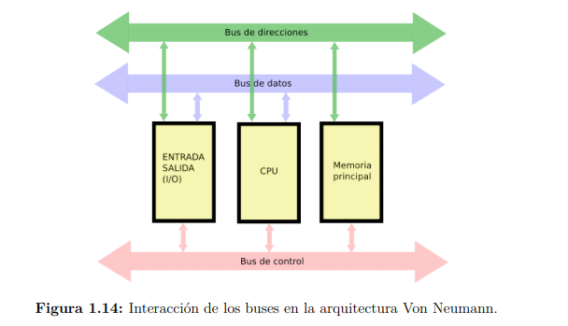

# Correspondencia entre los subsistemas físico y lógico

Un sistema microinformático se divide o se compone de los subsistemas físico y lógico. Sin embargo, un sistema informático puede definirse como un conjunto de partes interrelacionadas que emplea dispositivos programables, programas de control y un componente humano que utiliza los recursos e interpreta los resultados.

Estructuralmente se divide en partes. No obstante, funcionalmente es indivisible, en el sentido de que si se divide pierde alguna de sus propiedades esenciales. Por lo tanto, un sistema informático sin una de sus partes no funcionaría

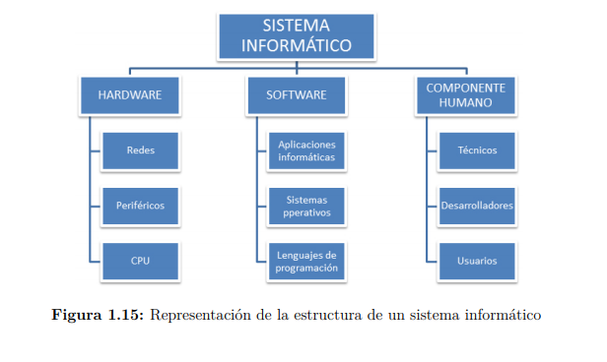

**Funciones, objetivos y características de los SSOO**

# Introducción

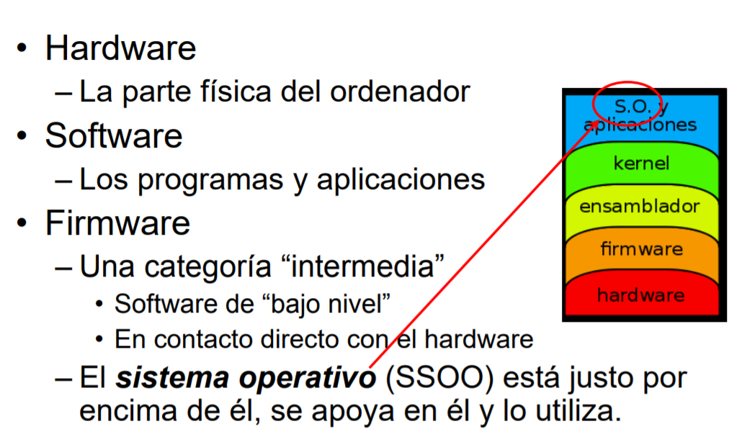

## Definición de un sistema operativo

* Es el programa o conjunto de programas que gestionan los componentes de un ordenador y permiten a un usuario utilizarlo para ejecutar sus programas y aplicaciones.
* Actúa como intermediario entre el software y el hardware, entre el usuario y la máquina.

# Función de un sistema operativo

* Gestión de procesos

– Cuándo y cómo se ejecutan los programas

* Gestión de memoria

– Uso de la caché y la RAM (programas + datos)

* Gestión del almacenamiento

– Sistema de ficheros (carpetas y ficheros)

* Gestión de entrada / salida

– Recursos hardware + flujo de información

* Protección y seguridad
* Tratamiento de errores
* Interacción con el usuario

## Objetivos de un sistema operativo

* Permitir la comunicación usuario-máquina.
* Gestionar los recursos del ordenador.
* Coordinar el funcionamiento de los componentes del sistema informático.
* Minimizar el tiempo de ejecución de los programas.
* Controlar el almacenamiento de los datos.
* Ofrecer una “cubierta de seguridad” al sistema de computación.
* Monitorizar el uso de los recursos del sistema.
* Controlar y gestionar los fallos en el sistema.

## Características deseables

* Fiabilidad – El SSOO debe hacer lo que dice que hace.
* Eficacia – El SSOO debe hacer bien lo que hace.
* Eficiencia – El SSOO debe usar los recursos imprescindibles.
* Tolerancia a fallos – El SSOO debe reaccionar y seguir funcionando.
* Tamaño reducido – El SSOO debe ocupar (en disco, en memoria, …) lo menos posible.

# Clasificación de los sistemas operativos

## Según la gestión de tareas:

– Monotarea / Multitarea

### Monotarea:

– El SSOO sólo es capaz de ejecutar un proceso (programa) a la vez.

– Sólo los SSOO más antiguos son monotarea.

• La interfaz de usuario era en “modo texto”.

### Multitarea:

– El SSOO es capaz de ejecutar varios procesos simultáneamente.

• Interfaz gráfica de usuario (GUI)

– Por ejemplo, varias ventanas abiertas a la vez.

– Técnica de “tiempo compartido” en el uso de la CPU.

## Según la gestión de usuarios:

– Monousuario / Multiusuario

### Monousuario:

– El SSOO sólo puede ejecutar programas de un usuario a la vez.

– No sólo los SSOO que no admiten varias cuentas de usuario distintas...

• … ¡también aquellos en los que sólo puede haber una sesión de usuario abierta cada vez!

### Multiusuario:

– El SSOO es capaz de dar servicio a más de un usuario a la vez (sesiones abiertas simultáneas).

– Pueden ser sesiones remotas (terminales de red) o locales (opción “cambiar de usuario” de algunos SSOO).

## Según la gestión de la CPU:

– Monoproceso / Multiproceso

### Monoproceso:

– El SSOO sólo puede gestionar la ejecución de procesos sobre una única CPU.

– Si el ordenador tuviera más de un procesador, no se podrían aprovechar.

### Multiproceso:

– El SSOO es capaz de distribuir su carga de trabajo entre dos o más procesadores, si el ordenador los tiene.

– Dos tipos:

• Asimétrico – Un procesador (maestro) distribuye la carga de trabajo entre los demás (esclavos).

• Simétrico – Los procesos se envían para su ejecución indistintamente a cualquiera de los procesadores disponibles (iguales entre sí).

## Según la gestión de recursos:

– Centralizado / Distribuido / En red

### Centralizado:

– El SSOO gestiona los recursos de un solo ordenador

### En red:

– El SSOO gestiona los recursos de un conjunto de ordenadores unidos entre sí por una red.

– Se percibe cada PC como entidad independiente.

### Distribuido:

– El SSOO gestiona los recursos de un sistema informático en red que engloba múltiples CPU’s, discos, memorias, periféricos, etc...

– Se percibe todo el conjunto como un único ordenador.

# Historia y evolución de los sistemas operativos.

## MS-DOS:

– Primer SSOO de Microsoft (1981).

– Las siglas significan…

• …Microsoft Disk Operating System.

– Versiones: 1.0, 2.0, 3.0, …, 6.0, 6.2 y 6.22.

– Monotarea, monoproceso y monousuario.

– Arquitectura de 16 bits.

– Interfaz en modo texto.

## WINDOWS:

– En 1985 aparece Windows 1.0…

• No es muy bien recibido por el público y, además, …

• ¡Origina la famosa demanda de APPLE por plagio y robo de ideas!

– Las “ventanas” eran una idea original del SSOO de los ordenadores Macintosh de Apple.

• En realidad, no es un SSOO…

– …sino una aplicación gráfica que intenta “esconder” la incómoda línea de comando (interfaz en modo texto).

– Hasta Windows 3.0, no llega el tan esperado éxito.

## Windows 3.x:

– Monousuario, monoproceso y multitarea.

• El multitarea es de tipo “cooperativo”.

– Arquitectura de 16 bits.

• Algunas partes, en 32 bits.

– Concepto de memoria virtual.

• Gestión de memoria más eficiente.

– Versiones: 3.0, 3.1 y 3.11 (trabajo en grupo).

## Windows 9.x y Millenium

Windows “da el salto” y se convierte en SSOO.

• Se mejora la interfaz gráfica.

– En 1995, aparece Windows’95…

• …posteriormente, Windows’98 (1998) …

• …y Windows Millenium (1999-2000).

– Arquitectura de 32 bits.

– Monousuario, monoproceso y multitarea.

## Windows NT:

– Creado en 1994 para ser usado en servidores.

– Última versión: Windows NT 4.0.

## Windows 2000:

– Creado en 2000, para suceder a Windows NT.

– Dos versiones: Server y Professional (cliente).

## Windows XP:

– Aparece en 2001.

– Apariencia completamente nueva.

## Windows 2003 Server:

– Creado en 2003 como evolución del 2000 Server.

– Totalmente compatible con los anteriores.

• Mejora seguridad, rendimiento, fiabilidad y gestión.

## Características de todos los sistemas de Windows vistos

– Multitarea, multiusuario, multiproceso.

• Hasta 3 GB RAM y 2 CPU’s simétricas (XP).

– Arquitectura de 32 bits.

– Opción “Restaurar sistema” (XP, 2003).

– De 2006 en adelante...

• Versiones “cliente”: Windows Vista, Windows 7, 8, 8.1, 10….

• Versiones “servidor”: Windows Server 2008, 2008R2, 2012.

– Arquitecturas de 32 y 64 bits (multiplataforma).

– Nuevos cambios en la interfaz gráfica.

# LINUX

– En 1991, un estudiante de ingeniería finlandés, Linus Torvalds (22 años), decide crear un SSOO...

• Se basa en UNIX (SSOO clásico para mainframes) y en MINIX (versión para PC del profesor Tanenbaum).

• Crea el núcleo (kernel) del SSOO y lo comparte gratuitamente en la red, para que todo el que quiera aporte y lo mejore. Lo llama LINUX (es obvio, ¿no?).

– Linux es multitarea (“preventiva”), multiusuario, multiproceso y multiplataforma.

– Arquitectura de 32 bits (luego, de 64 bits también).

## Mas sobre Linux

– Ofrece protección de memoria entre procesos.

• Uno de ellos no puede llegar a “colgar” todo el sistema.

– Compatibilidad con Windows.

• Acceso “transparente” a particiones MS-DOS.

– Distintas versiones de Linux → distribuciones

• Suse, RedHat, Fedora, Debian…

• Ubuntu es una Debian.

– Las versiones se numeran por año y mes (la última, 10.04).

– El desarrollo de una GUI competitiva y de software específico acorta distancia con Windows.

## Diferentes distribuciones de Linux

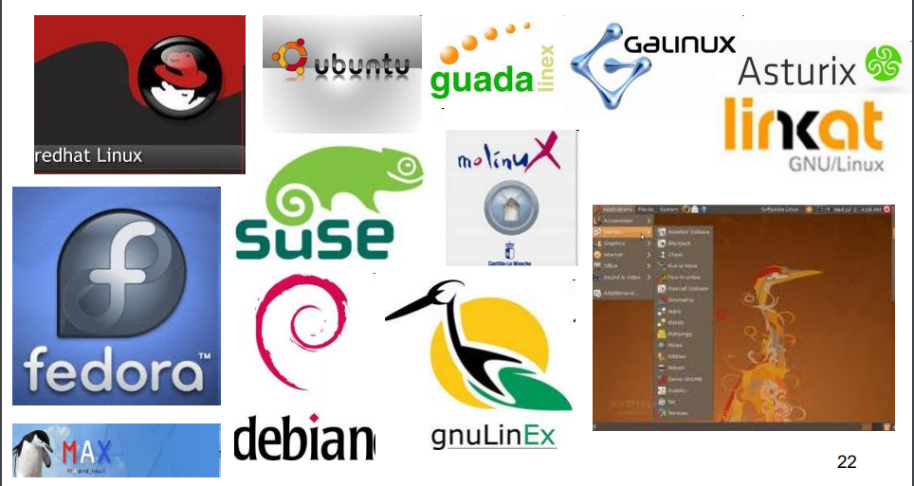

## Otros Sistemas Operativo

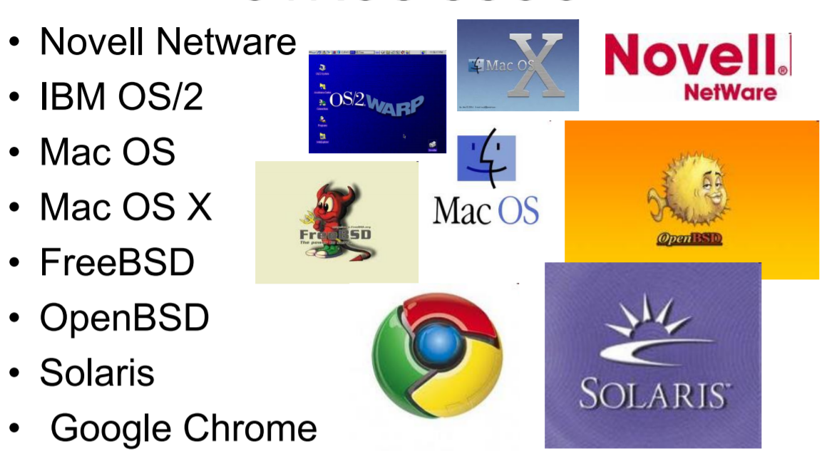

Funciones del sistema operativo

Un sistema operativo es un programa que controla la ejecución de los programas de aplicación y que actúa como interfaz entre el usuario de un computador y el hardware real del misino. El sistema operativo se encarga de crear el vínculo entre los recursos materiales. el usuario y las aplicaciones. De esta forma, el sistema operativo permite la disociación de programas y hardware, principalmente para simplificar la gestión de recursos y proporcionar una interfaz de usuario sencilla con el fin de reducir la complejidad del equipo.

## Conceptos básicos. Definiciones

### Conceptos relacionados con el usuario de ordenes:

Usuario: elemento identificable por el sistema

Sesión: conjunto de acciones desarrolladas por el usuario desde que entra hasta que sale.

Programa: conjunto de instrucciones destinadas a resolver un problema.

Fichero: conjunto de datos relacionados.

#### Programa del sistema: acciones relacionadas con el sistema.

Interprete de ordenes:programa del sistema que recoge y manda ejecutar las ordenes al usuario.

### Conceptos relacionados con el usuario programador:

Llamadas al sistema: Mecanismos que utilizan los programas de aplicación para solicitar que el sistema operativo haga algo.

Niveles de ejecución: Distintos modos de ejecución del procesador, que determinan que instrucciones se pueden ejecutar en cada momento. Los programas de usuario se ejecutan en modo normal, mientras que el código del sistema operativo lo hace en modo privilegiado.

### Conceptos relacionados con el usuario diseñador:

Sistema de gestión de procesos: encargado de crear, eliminar, suspender, reanudar comunicar y sincronizar procesos.

Sistema de gestión de memoria: encargado de la memoria principal.

* Controla particiones libres/ocupadas
* Asigna / libera espacios
* Llama a la memoria principal

Sistemas de gestión de E/S: encargado de los dispositivos de E/S. Permite su compartición ordenada, minimiza efectos de diferencia de velocidad, uniformiza distintos dispositivos.

#### Sistema de gestión de ficheros: encargado de los ficheros. Define:

* Concepto y tipo de ficheros
* Gestiona almacenamiento y operaciones

#### Núcleo del sistema operativo: programa individual que siempre está cargado en memoria principal y que se está ejecutando permanentemente en el computador

### Conceptos relacionados con el administrador de recursos / sistema

Procesos: programas en ejecución que compiten por el uso de recursos. Cualquier programa en ejecución.

Recursos: cualquier componente físico o virtual de disponibilidad limitada del sistema informático.

### Concepto de recuso

Un proceso necesito ciertos recursos para realizar satisfactoriamente su tarea. Un recurso, es cualquier componente físico o virtual de disponibilidad limitada en un sistema informático. Cada dispositivo conectado a un sistema informático es un recurso. Cada componente interno del sistema es un recurso.

Los recursos virtuales del sistema incluyen ficheros, panel de control y áreas de memoria.

Estos recursos computacionales habitualmente son:

Tiempo de CPU: Necesario para ejecutarse, ya que el encargado de ejecutar.

Memoria: El proceso necesita memoria tanto para albergar su propio código como para acceder y modificar la estructura de datos asociados al proceso.

Archivos: Un proceso puede requerir acceso a un fichero alojado en la memoria secundaria de almacenamiento para recuperar información. También puede ser al revés, que el proceso lo que necesite sea escribir datos en un medio no volátil para almacenarlo de forma permanente.

Dispositivos de E/S: Un proceso puede solicitar acceder a un dispositivo de entrada o de salida: leer un dato desde el teclado, mostrar información por pantalla, controlar el funcionamiento de la impresora, etc.

## Los procesos

### Estados de un proceso

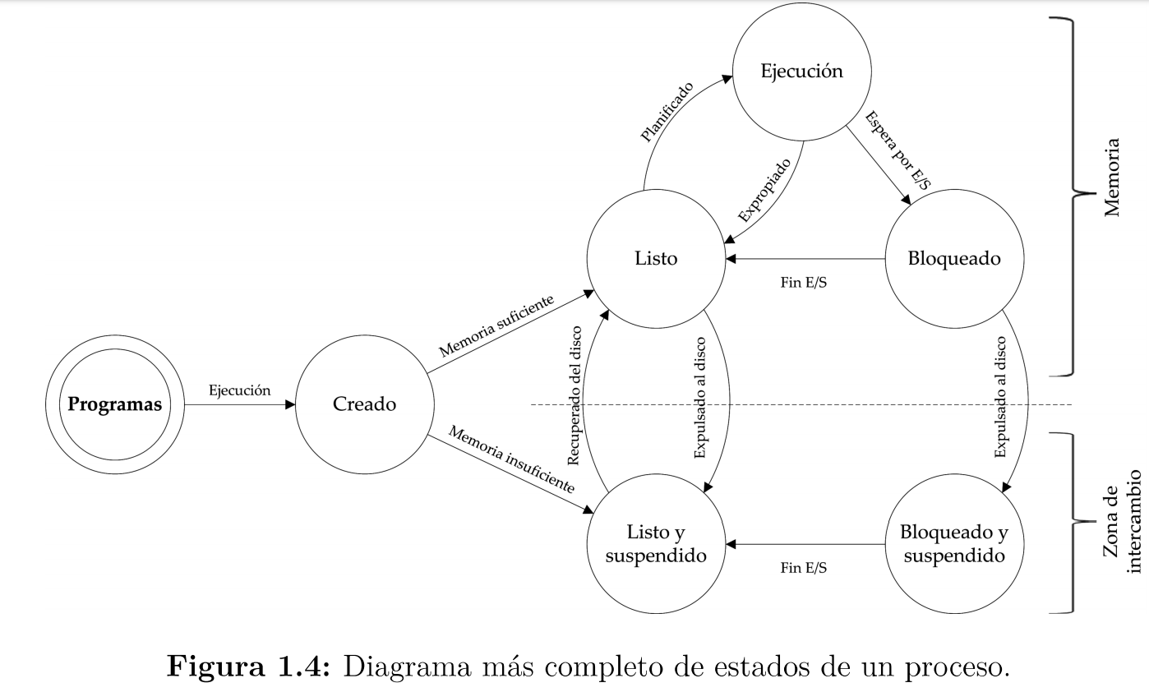

Máquinas Virtuales

## Introducción

Es un conjunto de técnicas hardware y/o software que permiten abstraerse creando la ilusión de que se están manejando dispositivos físicos, sistemas operativos, sesiones remotas, de forma transparente al usuario.

Existen varios tipos de virtualizaciones dependiendo de los recursos que se vayan a virtualizar:

* Virtualización de Sistemas Operativos
* Virtualización de Servidores
* Virtualización de Almacenamiento
* Virtualización de Aplicaciones

Las máquinas virtuales son una aplicación software que emula a un ordenador y permiten la virtualización de Sistemas Operativos.  
A la máquina virtual se le asignan una serie de recursos a la hora de configurarla e instalarla y estos recursos son con los que cuenta. Una de las mayores ventajas que ofrecen las máquinas virtuales es que podemos instalar un sistema operativo nuevo, para probarlo o para ejecutar un programa, sin ser necesario desinstalar el que tenemos o particionar el disco duro, sino que se puede instalar sobre la máquina virtual.

# Ejercicios binario y decimal

Tenemos que repasar las practicas 1 y 2 para estar seguros

